Анализ
результатов летней экзаменационной сессии
2012/2013 учебного года
на факультете педагогики, психологии и социальных наук

Летняя экзаменационная сессия закончена со следующими результатами: абсолютная успеваемость – 88,2%, качество знаний – 62,8%.
В течение семестра учебный процесс постоянно находился в центре внимания кафедр и деканата. Вопросы о состоянии учебы постоянно присутствуют в повестках заседаний кафедр, проведена аттестация текущей успеваемости, результаты которой были обсуждены на совещании кураторов, совете факультета, в группах с участием кураторов.
Отмечается стабильность в результатах абсолютной успеваемости – 88,2%, в зимнюю сессию – 88,4%.

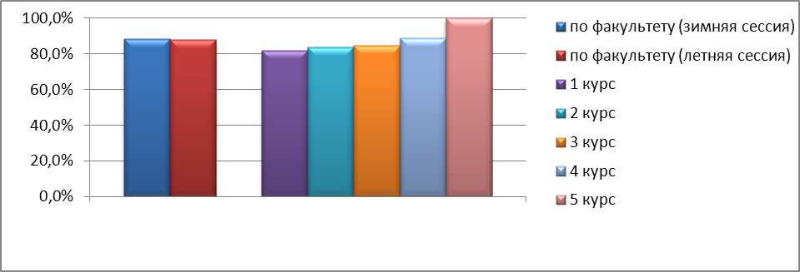
Рисунок 1. Абсолютная успеваемость студентов (в %)

Стабильное число студентов, сдавших сессию на «хорошо» и «отлично», 62,8% от общего числа студентов. По сравнению с зимней сессией качество знаний увеличилось на 7,5%.

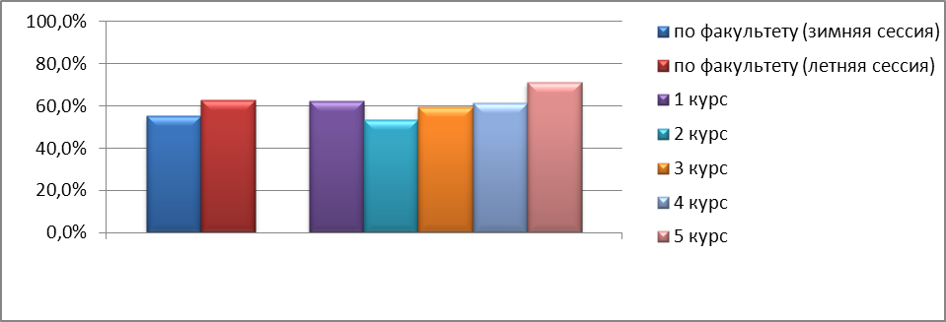
Рисунок 2. Качество знаний студентов (в %)

По сравнению с зимней сессией количество «отличников» увеличилось на 3,1%. Больше «отличников» среди студентов 5-го курса (25,6%), меньше всего -- среди студентов 2-го курса (16,2%).

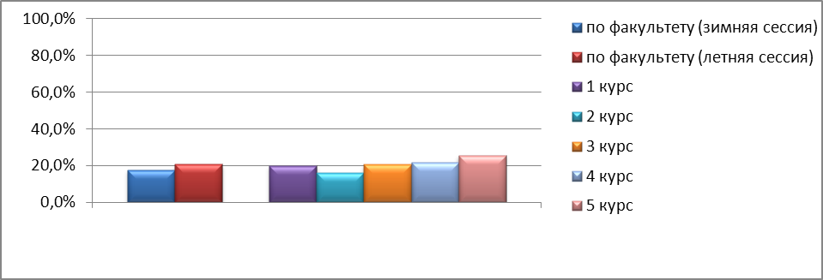
Рисунок 3. Количество студентов, получивших только «отлично» (в %)

Сравнительный анализ успеваемости студентов на разных курсах показывает, что к старшим курсам объективные показатели успеваемости улучшаются (на 4-5 курсах практически нет задолжников, количество отличных и хороших оценок по дисциплинам предметной подготовки заметно возрастает). Общие результаты абсолютной и качественной успеваемости по специальностям и направлениям принципиально не отличаются.
Лучшими группами на факультете являются:
- на первом курсе МП-14 (качество знаний 87,5%), С-11 (качество знаний 83,3%), ДП-12 (качество знаний 81,3%),
- на втором – С-21 (качество знаний 85%), ППО-21 (качество знаний 76,1%), МП-24 (качество знаний 71,9%),
- на третьем – МП-34 (качество знаний 100%), ЛП-35 (качество знаний 83,9%), НС-31 (качество знаний 72,2%),
- на четвертом – МП-44 (качество знаний 100%), ПС-43 (качество знаний 90,9%), П-42 (качество знаний 90%),
- на пятом – ДП-57 (качество знаний 100%), ПИ-50 (качество знаний 99,6%), С-51 (качество знаний 91,3%).
Наиболее слабые группы по результатам летней экзаменационной сессии:
- на первом курсе – ПС-11 (качество знаний 45,5%), СР-11 (качество знаний 57,2%),
- на втором – ИП-23 (качество знаний 33,2%), СР-21, ДП-22 (качество знаний 39,2%),
- на третьем – С-31 (качество знаний 38,7%), П(3)-38 (качество знаний 43,8%),
- на четвертом – 09МУ1 (качество знаний 43,8%), НС-41 (качество знаний 56,3%),
- на пятом – П-52, ИП-53 (качество знаний 40%).
Незначительное число студентов получили «неудовлетворительные» оценки либо не явились на зачеты и экзамены – 12,2%.

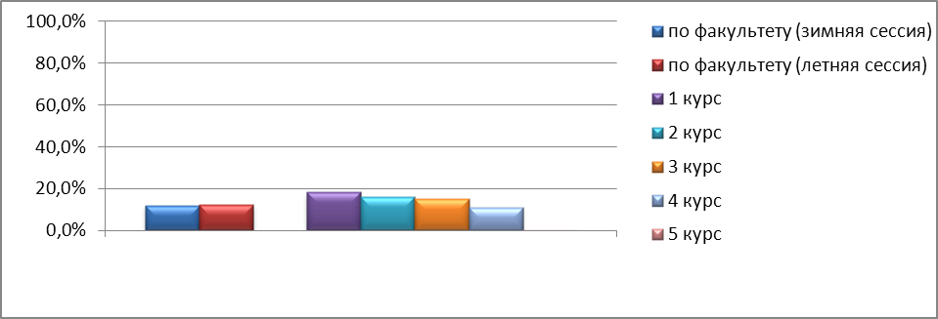
Рисунок 4. Количество неуспевающих студентов (в %)

Общее количество задолженников – 75.
Количество студентов с одной задолженностью – 30.
С двумя задолженностями – 17.
С тремя и более задолженностями – 28.

Наибольшие сложности в изучении у студентов вызвали следующие предметы: на первом курсе – физкультура, основы экологической культуры, безопасность жизнедеятельности, на втором курсе – психология, о чём свидетельствует большое количество отметок «не зачтено».
Повышение качества знаний может быть достигнуто путем совершенствования методики промежуточного контроля знаний студентов, методической работы преподавателей факультета для обеспечения самостоятельной работы студентов, совершенствованием методического обеспечения рейтинга студентов. На первом курсе повышение качества знаний может быть достигнуто за счет усиления контроля со стороны кафедр за учебными дисциплинами. Существенной мотивацией к повышению качества подготовки студентов является использование инновационных форм и методов работы: рейтинговой оценки, введение заданий по созданию творческих проектов, презентаций.
Кураторам рекомендовано провести собрания по итогам сессии в группах на первой учебной неделе семестра.

РЕЙТИНГ СТУДЕНТОВ
Курс 1
Семестр 2
Фамилия, имя, отчество | Шифр специальности | Группа | Семестровый рейтинг
Кадиева Е.М. | 040100 | С-11 | 92
Сидорова Ю.П. | 040100 | С-11 | 87
Плаксина А.А. | 040100 | С-11 | 86
Карякина Ю.Н. | 040400 | СР-11 | 86
Ванина Е.В. | 050400 | ППО-11 | 84
Куницына Т.А. | 040100 | С-11 | 83
Зайкова А.Л. | 040100 | С-11 | 83
Полетаева Е.Т. | 050100 | П-11 | 82
Копылова К.М. | 050400 | ППО-11 | 82
Сотникова Е.С. | 050100 | П-11 | 81

РЕЙТИНГ СТУДЕНТОВ
Курс 2
Семестр 4
Фамилия, имя, отчество | Шифр специальности | Группа | Семестровый рейтинг
Терещенко Н.А. | 050400 | ППО-21 | 93
Мрыхина И.И. | 050400 | ППО-21 | 91
Шевырдяева К.С. | 050400 | ППО-21 | 91
Забелова Н.С. | 050400 | ППО-21 | 90
Мацупко Т.С. | 030300 | ПС-21 | 87
Каташова Н.Э. | 040400 | СР-21 | 87
Колокатова Д.С. | 050100 | П-21 | 87
Баннов М.Ю. | 040100 | С-21 | 85
Заплатина О.А. | 050400 | ППО-21 | 85
Савинова И.А. | 040100 | С-21 | 85

